**АДМИНИСТРАЦИЯ ЮРЬЯНСКОГО ГОРОДСКОГО ПОСЕЛЕНИЯ**

**ЮРЬЯНСКОГО РАЙОНА**

**КИРОВСКОЙ ОБЛАСТИ**

**ПОСТАНОВЛЕНИЕ**

22.01.2025 №6

пгт Юрья

**О внесении изменений в постановление администрации Юрьянского городского поселения от 27.10.2017 г. №122 «Об утверждении муниципальной программы «Формирование современной городской среды на территории Юрьянского городского поселения»**

В соответствии с Порядком разработки, реализации и оценки эффективности реализации муниципальных программ, утвержденным постановлением администрации Юрьянского городского поселения от 18.10.2013 №82, администрация Юрьянского городского поселения ПОСТАНОВЛЯЕТ:

1. Внести в муниципальную программу Юрьянского городского поселения «Формирование современной городской среды на территории Юрьянского городского поселения на 2018-2022 годы» (далее – муниципальная программа), утвержденную постановлением администрации Юрьянского городского поселения от 27.10.2017 № 122 «Об утверждении муниципальной программы «Формирование современной городской среды на территории Юрьянского городского поселения на 2018-2022 годы» следующие изменения:

1.1. Утвердить муниципальную программу «Формирование современной городской среды на территории Юрьянского городского поселения на 2018-2030 годы».

1.2. Паспорт муниципальной программы изложить в новой редакции. Прилагается.

1.3. Приложение №1 к муниципальной программе «О целевых показателях эффективности реализации муниципальной программы» изложить в новой редакции. Прилагается.

1.4. Приложение №1 к муниципальной программе «Ресурсное обеспечение реализации Программы за счет всех источников финансирования». изложить в новой редакции. Прилагается.

1. Настоящее постановление вступает в силу с момента его обнародования.
2. Контроль за исполнением постановления оставляю за собой.

Глава Юрьянского

городского поселения Э.А.Федоров

УТВЕРЖДЕНА

постановлением администрации

Юрьянского городского поселения

от 27.10.2017 № 122 (с уч. изм. Постановлением от 29.10.2018 № 137, от 14.01.2019 № 4, от 18.01.2019 № 5, от 21.03.2019 № 37, от 05.11.2019 № 145, от 12.12.2019 № 153, от 11.11.2020 № 109, от 22.01.2025 №6)

**Муниципальная программа**

«Формирование современной городской среды на территории Юрьянского городского поселения на 2018- 2030 годы»

**Паспорт муниципальной программы**

**«Формирование современной городской среды на территории Юрьянского городского поселения на 2018-2030 годы»**

|  |  |
| --- | --- |
| **Наименование программы** | Муниципальная программа «Формирование современной городской среды на территории Юрьянского городского поселения на 2018-2030 годы» (далее - Программа) |
| **Основание для разработки Программы** | - Федеральный закон от 06.10.2003 № 131-ФЗ «Об общих принципах организации местного самоуправления в Российской Федерации»;  Федеральный проект «Формирование комфортной городской среды», нацпроект «Инфраструктура для жизни»  - Устав муниципального образования Юрьянское городское поселение.  - «Развитие жилищно-коммунального комплекса и повышение энергетической эффективности», утвержденной постановлением Правительства Кировской области от 11.01.2024 № 6-П «Об утверждении государственной программы Кировской области Развитие жилищно-коммунального комплекса и повышение энергетической эффективности» |
| **Разработчик муниципальной программы** | Администрация Юрьянского городского поселения. |
| **Цели Программы** | - повышение качества и комфорта городской среды на территории Юрьянского городского поселения. |
| **Задачи Программы** | повышение уровня благоустройства и улучшение эстетического облика дворовых территорий;  создание комфортных и безопасных условий отдыха граждан в досуговых зонах;  повышение уровня благоустройства мест массового отдыха населения |
| **Сроки реализации Программы** | 2018- 2030 годы. |
| **Целевые показатели эффективности реализации Программы** | - количество благоустроенных дворовых территорий;  - количество благоустроенных общественных территорий.  - доля жителей городов в возрасте от 14 лет, имеющих возможность принять участие в принятии решений по вопросам городского развития с использованием цифровых технологий |
| **Объем финансового обеспечения Программы** | Общий объем финансирования муниципальной программы:  3030 304,00 руб., в том числе: средства областного бюджета 3 000 000 руб., местного бюджета 30 304,00 руб. |
| **Ожидаемые конечные результаты реализации Программы** | - Повышение уровня внешнего благоустройства и санитарного содержания территории поселения.  - Жители муниципального образования вовлечены в реализацию программы, соблюдают чистоту и порядок на территории поселения.  - за период 2018-2030 годов ожидается: увеличение количества благоустроенных территорий составит 3 единицы, количество благоустроенных общественных территорий составит 3 единиц.  Показатели являются расчетными и могут корректироваться в ходе исполнения программы. |

**1. Содержание проблемы и обоснование необходимости её решения программными методами**

В настоящее время в Юрьянском городском поселении с населением 4783 человека насчитывается 39 многоквартирных жилых домов и 2 общественные территории. По данным муниципального образования требуют ремонта 23 дворовых территорий и 1 общественная территория.

В последние годы в поселении ведется работа по благоустройству территории, однако в этих вопросах имеется ряд проблем.

Работы по благоустройству не имеют комплексного подхода и постоянного характера.

Большие нарекания вызывает отсутствие благоустройства и санитарное содержание дворовых территорий.

Запущенное состояние территории поселка требует незамедлительного проведения благоустройства. Не ухоженность парков и скверов, дворовых территорий, отсутствие детских игровых площадок и зон отдыха во дворах, устаревшие малые архитектурные формы – все это негативно влияет на эмоциональное состояние людей и качество жизни населения.

Реализация данной Программы позволит осуществить комплексный подход к исполнению мероприятий, позволит упорядочить систему организации и выполнения работ по благоустройству, получить положительный результат и качественно повысить уровень благоустройства территории поселения и комфортного проживания.

В результате выполнения мероприятий Программы будут приведены в надлежащее состояние дворовые территории и общественные места отдыха.

**2. Основные цели и задачи, целевые показатели эффективности реализации Программы, описание ожидаемых конечных результатов, сроков реализации Программы.**

Приоритетом муниципальной политики в сфере формирования современной городской среды на территории поселения на период до 2025 года является обеспечение условий комфортного проживания граждан.

*Целью* Программы является повышение качества и комфорта городской среды на территории Юрьянского городского поселения.

Для достижения этой цели должны быть решены следующие *задачи:*

- повышение благоустройства дворовых и общественных территорий населенного пункта;

- создание универсальных механизмов вовлеченности заинтересованных граждан, организаций в реализацию мероприятий по благоустройству территории муниципального образования.

*Целевыми показателями* эффективности реализации Программы являются:

- количество благоустроенных дворовых территорий;

- доля благоустроенных в соответствии с правилами благоустройства дворовых территорий от общего количества дворовых территорий, которые требуют благоустройства;

- количество благоустроенных общественных территорий.

Сведения о целевых показателях эффективности реализации Программы приведены в приложении №1.

Источником информации о количественных значениях показателей эффективности реализации Программы являются отчетные данные администрации муниципального образования.

Показатель «доля благоустроенных в соответствии с правилами благоустройства дворовых территорий от общего количества дворовых территорий, которые требуют благоустройства» рассчитываются по формуле:

, где

D – доля благоустроенных в соответствии с правилами благоустройства дворовых территорий от общего количества дворовых территорий, которые требуют благоустройства (%).

Дб – количество дворовых территорий, благоустроенных в рамках программы, по данным муниципального образования (единиц).

Д – общее количество дворовых территорий, требующих благоустройства, по данным муниципального образования (единиц).

В рамках реализации Программы ожидается достижение следующих *конечных результатов:*

- доля благоустроенных в соответствии с правилами благоустройства дворовых территорий от общего количества дворовых территорий, которые требуют благоустройства, к концу 2026 года составит 100 %.

- за период 2018-2030 годов ожидается:

Количество благоустроенных дворовых территорий составит 23 единиц,

Количество благоустроенных общественных территорий составит 3 единицы.

*Срок реализации* Программы 2018-2030 годы.

**3. Обобщенная характеристика мероприятий муниципальной программы**

Реализация Программы осуществляется посредством исполнения отдельных мероприятий.

Реализация мероприятий в части закупок, товаров, работ, услуг осуществляется в порядке, установленном действующим законодательством Российской Федерации в сфере закупок товаров, услуг на обеспечение государственных и муниципальных нужд.

Финансирование программы «Формирование современной городской среды на территории муниципального образования» Юрьянское городское поселение» Юрьянского района Кировской области на 2018-2030 годы запланировано за счет средств федерального, областного и местного бюджетов.

Срок реализации мероприятий муниципальной программы: 2018-2030 годы.

Администрация Юрьянского городского поселения:

организует выполнение программы, осуществляет текущее управление реализацией программы, определяет механизм корректировки мероприятий программы, публичность значений целевых индикаторов и показателей, результаты мониторинга реализации программы, условия участия в программе исполнителей;

- является распределителем бюджетных средств, предназначенных для реализации программы;

- заключают договора с подрядными организациями, определёнными по итогам осуществления закупки в соответствии с Федеральным законом от 05 апреля 2013 г. № 44-ФЗ «О контрактной системе в сфере закупок товаров, работ, услуг для обеспечения государственных и муниципальных нужд».

Реализация отдельных мероприятий муниципальной программы осуществляется путем заключения муниципальных контрактов (договоров) в соответствии с положениями Федерального закона от 05.04.2013 № 44-ФЗ «О контрактной системе в сфере закупок товаров, работ, услуг для обеспечения государственных и муниципальных нужд».

В муниципальных контрактах в обязательном порядке должен устанавливается минимальный 3-летний гарантийный срок на результаты выполненных работ по благоустройству дворовых и общественных территорий, софинансируемых за счет средств субсидии из бюджета Кировской области.

Заключение муниципальных контрактов по результатам закупки товаров, работ и услуг для обеспечения муниципальных нужд в целях реализации муниципальных программ не позднее 1 апреля года предоставления субсидии на формирование современной городской среды – для заключения муниципальных контрактов на выполнение работ по благоустройству общественных территорий, не позднее 1 апреля года предоставления субсидии на формирование современной городской среды - для заключения муниципальных контрактов на выполнение работ по благоустройству дворовых территорий, за исключением:

- случаев обжалования действий (бездействия) заказчика и (или) комиссии по осуществлению закупок и (или) оператора электронной площадки при осуществлении закупки товаров, работ, услуг в порядке, установленном законодательством Российской федерации, при которых срок заключения таких контрактов продлевается на срок указанного обжалования;

- случаев проведения повторного конкурса или новой закупки, если конкурс признан не состоявшимся по основаниям, предусмотренным законодательством Российской Федерации, при которых срок заключения таких соглашений продлевается на срок проведения конкурсных процедур;

- случаев заключения таких соглашений в пределах экономии средств при расходовании субсидии в целях реализации муниципальных программ, в том числе мероприятий по цифровизации городского хозяйства, включенных в муниципальную программу, при которых срок заключения таких соглашений продлевается на срок до 15 декабря года предоставления субсидии.

1. **Основные меры правового регулирования в сфере реализации муниципальной Программы**

Основополагающими документами, направленными на достижение цели и конечных результатов муниципальной программы являются:

- Федеральный закон от 06.10.2003 № 131-ФЗ «Об общих принципах организации местного самоуправления в Российской Федерации»

- Бюджетный кодекс Российской Федерации

- Гражданский кодекс Российской Федерации

- Устав муниципального образования Юрьянское городское поселение

- Проект закона Кировской области о внесении изменений в Закон Кировской области от 04.12.2007 №200-ЗО «Об административной ответственности в Кировской области».

**5.Ресурсное обеспечение муниципальной Программы**

Расходы на реализацию муниципальной программы планируется осуществлять за счет средств местного, областного, федерального бюджета и средств внебюджетных источников.

Объемы бюджетных ассигнований будут уточняться ежегодно при формировании бюджета поселения на очередной финансовый год и на плановый период.

Прогнозная (справочная) оценка ресурсного обеспечения реализации муниципальной программы за счет всех источников финансирования представлена в приложении № 2, в том числе по годам реализации муниципальной программы.

**6.Анализ рисков реализации Программы и описание мер управления рисками**

|  |  |
| --- | --- |
| РИСКИ | МЕРЫ УПРАВЛЕНИЯ РИСКАМИ |
| Несвоевременное освоение муниципальным образованием средств на поддержку обустройства мест массового отдыха населения, на благоустройство дворовых территорий, ремонт и обустройство общественных территорий | Проведение ежемесячного мониторинга и оценки эффективности реализации мероприятий Программы |
| Отсутствие софинансирования мероприятий Программы за счет федерального и областного бюджетов | Проведение комплексного анализа внешней и внутренней среды в ходе исполнения Программы с дальнейшим пересмотром мероприятий. Приостановка реализации муниципальной программы. |

Приложение №1

**СВЕДЕНИЯ**

**О целевых показателях эффективности реализации муниципальной Программы**

|  |  |  |  |  |  |  |  |
| --- | --- | --- | --- | --- | --- | --- | --- |
| № п/п | Наименование Программы, отдельного мероприятия, наименование показателя | Единица измерения | Значение показателей эффективности  (прогноз, факт) | | | | |
| 2018 год (базовый) | 2019 год | 2020 год | 2021 год | 2022 год |
| 1 | «Формирование современной городской среды на территории Юрьянского городского поселения на 2018-2022 годы» |  |  |  |  |  |  |
| 1.1 | Количество благоустроенных дворовых территорий | единиц | 1 | 2 | 5 | 20 | 25 |
| 1.2 | Доля благоустроенных в соответствии с правилами благоустройства дворовых территорий от общего количества дворовых территорий | процент | 4 | 8 | 20 | 80 | 100 |
| 1.3 | Количество благоустроенных общественных территорий | единиц | 1 | 1 | 1 | 1 | 1 |
| 1.4 | Количество обустроенных мест массового отдыха в городах с населением не более 250 тыс.человек | единиц | 0 | 0 | 0 | 0 | 0 |

Приложение № 2

**РЕСУРСНОЕ ОБЕСПЕЧЕНИЕ**

**реализации Программы за счет всех источников финансирования**

|  |  |  |  |  |  |  |  |  |  |
| --- | --- | --- | --- | --- | --- | --- | --- | --- | --- |
| № п/п | Статус | Наименование Программы, отдельного мероприятия | Источник финансирования | Расходы (прогноз, факт), руб. | | | | | итого |
| 2018 | 2019 | 2020 | 2021 | 2022 |
|  | Муниципальная программа | «Формирование современной городской среды на территории Юрьянского городского поселения на 2018-2022 годы» | Всего | 0,00 | 4860461,00 | 0,00 | 0,00 | 0,00 | 4860461,00 |
| Федеральный бюджет | 0,00 | 4811000,00 | 0,00 | 0,00 | 0,00 | 4811000,00 |
| Областной бюджет |  |  |  |  |  |  |
| Местный бюджет | 0,00 | 49461,00 | 0,00 | 0,00 | 0,00 | 49461,00 |
| Внебюджетные источники |  |  |  |  |  |  |
| 1 | Отдельное мероприятие | «Проведение инвентаризации дворовых и общественных территорий в целях их благоустройства» | Не требуется | х | х | х | х | х | х |
| 2 | Отдельное мероприятие | «Благоустройство дворовых территорий» | Всего | 0,00 | 2846795,00 | 0,00 | 0,00 | 0,000 | 2846795,00 |
| Федеральный бюджет |  | 2818000,00 | 0,00 | 0,00 | 0,00 | 2818000,00 |
| Областной бюджет |  |  |  |  |  |  |
| Местный бюджет |  | 28795,00 |  |  |  | 28795,00 |
| Внебюджетные источники |  |  |  |  |  |  |
| 3 | Отдельное мероприятие | «Благоустройство общественной зоны» | Всего | 0,00 | 2013666,00 | 0,00 | 0,00 | 0,00 | 2013666,00 |
| Федеральный бюджет |  | 1993000,00 | 0,00 | 0,00 | 0,00 | 1993000,00 |
| Областной бюджет |  |  |  |  |  |  |
| Местный бюджет | 0,00 | 20666,00 | 0,00 | 0,00 | 0,00 | 20666,00 |
| 4 | Отдельное мероприятие | «Организация общественного участия в реализации приоритетного проекта «Формирование комфортной городской среды» | Не требуется | х | х | х | х | х | х |

Приложение № 3

Визуализированный перечень образцов элементов благоустройства, предлагаемых к размещению на дворовой территории многоквартирного дома, сформированный исходя из минимального перечня работ по благоустройству дворовых территорий

1. Скамья на ж/б ножках

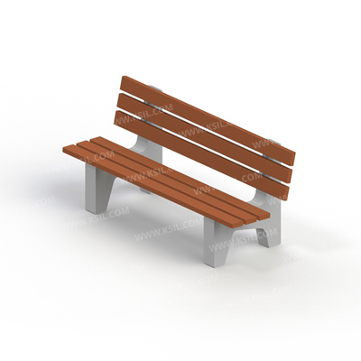

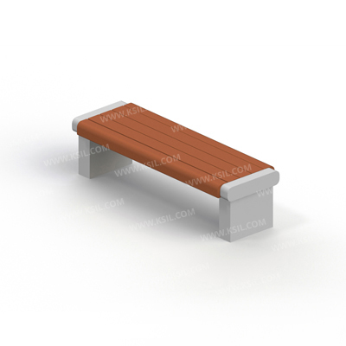

2. Урны

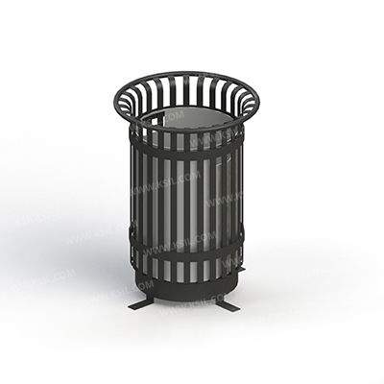 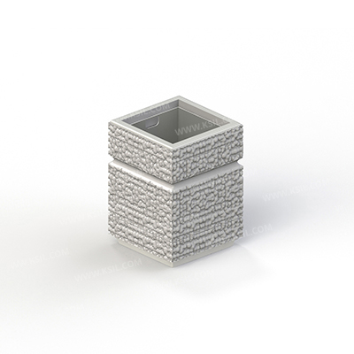

Приложение № 4

Визуализированный перечень образцов элементов благоустройства, предлагаемых к размещению на дворовой территории многоквартирного дома, сформированный исходя из дополнительного перечня работ по благоустройству дворовых территорий

1 Детский игровой комплекс

* 1. Качалка-балансир

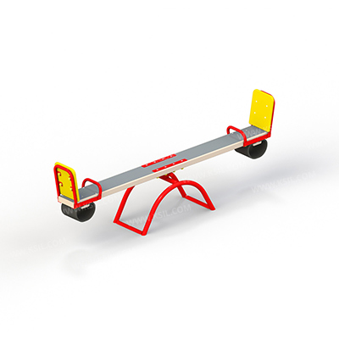

* 1. Качалка на пружине

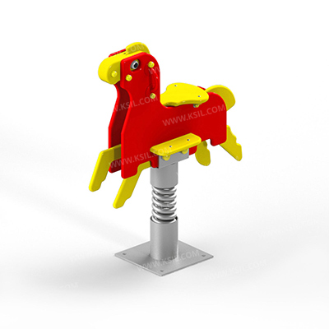

* 1. Карусель с рулем

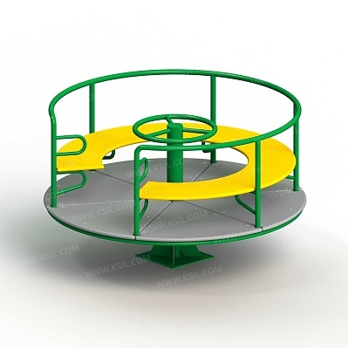

* 1. Качели на стойках металлические.

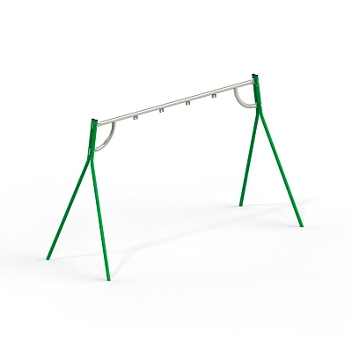

* 1. Подвеска качели с сидением.

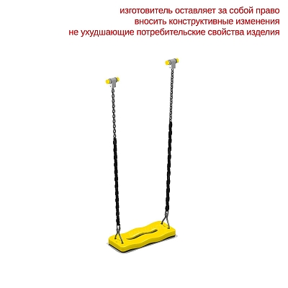

* 1. Горка нерж.

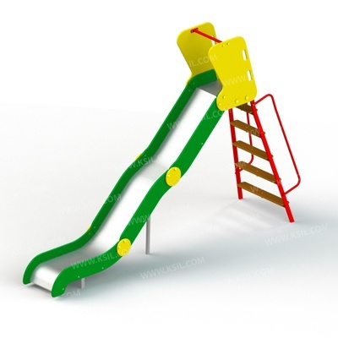

* 1. Песочница.

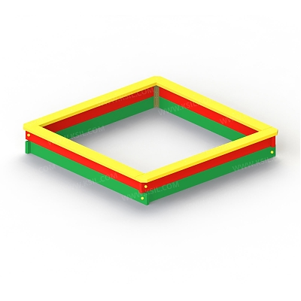

Приложение № 5

Дизайн-проект «Благоустройство дворовой территории многоквартирных домов по адресу: пгт Юрья, ул. Калинина, д.7, д.9»

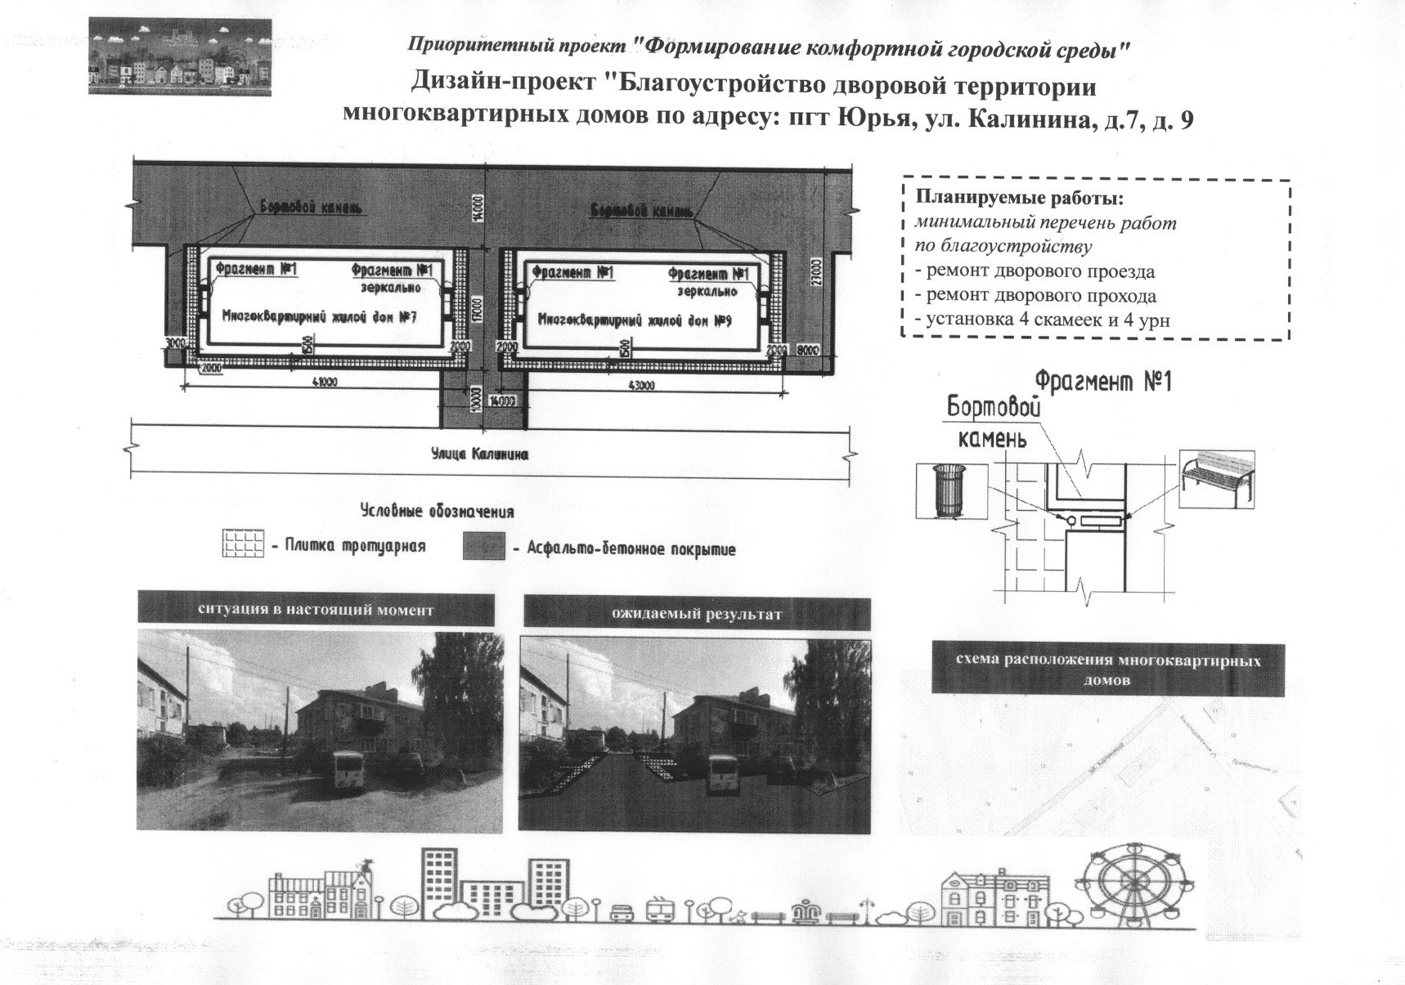

Приложение № 6

Дизайн - проект «Благоустройство общественной зоны пгт Юрья» - сквер ул. Ленина пгт Юрья.

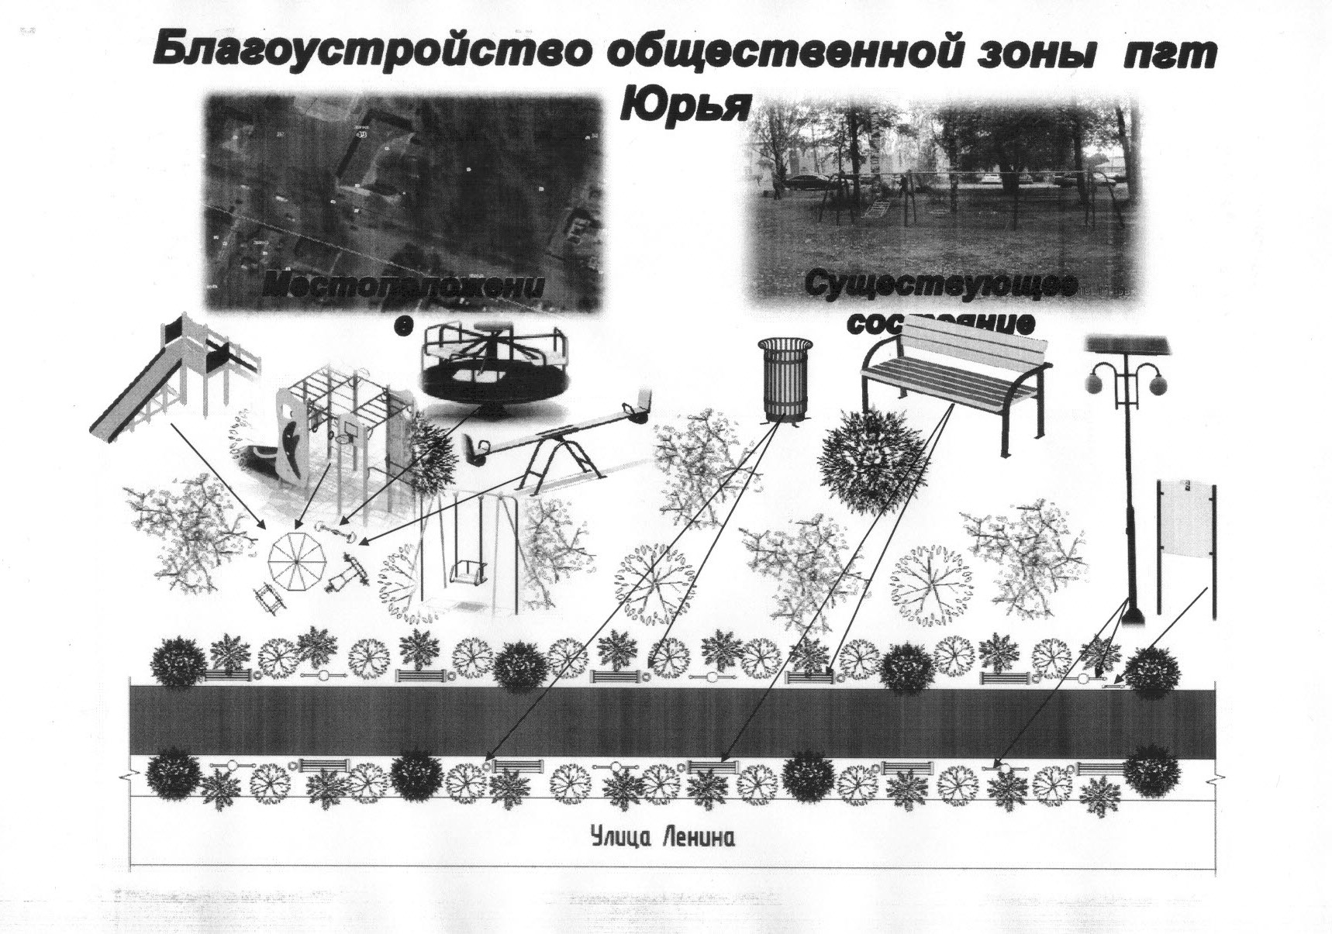

Приложение № 7

к муниципальной программе

**Адресный перечень дворовых территорий и общественных зон, подлежащих благоустройству в 2026 году.**

|  |  |  |  |  |
| --- | --- | --- | --- | --- |
| № п/п | Наименование муниципального образования | Наименование общественной территории, выносимой  на голосование (в количестве не менее 2) | Виды работ | Количество возможных победителей |
| 1 | Кировская область Юрьянский район  Юрьянское городское поселение | Сквер по ул.Ленина в пгт.Юрья | При благоустройстве территории сквера планируется установка скамеек, урн, устройство пешеходных дорожек из брусчатки, установка уличного освещения, установка арт объекта. Территория будет благоустроена в 2026 году в случае, если наберет максимальное количество голосов. | 1 |
| 2 | Кировская область Юрьянский район  Юрьянское городское поселение | Организация площадки для выгула собак в пгт. Юрья по ул. ул.Спортивная в районе жилого дома №6 и №8 | Организация площадки для выгула собак в пгт. Юрья по ул. ул.Спортивная в районе жилого дома №6 и №8 Планируемые работы: подготовка площадки (очистка от мусора, растительности); ограждение площадки забором; установка оборудования (дорожка пеньковая, горка, труба проходная, взятие высоты). В настоящее время в пгт. Юрья отсутствуют площадки для выгула собак. Благодаря реализации проекта у владельцев собак появится возможность тренировать и выгуливать питомцев на специальной площадке с оборудованием. | 1 |
| 3 | Кировская область Юрьянский район  Юрьянское городское поселение | Ремонт и устройство тротуара по улице Ленина пгт Юрья (от рынка до перекрестка ул. Кооперативная) | Данная территория нуждается в благоустройстве, так как пешеходная зона по ул. Ленина пгт.Юрья (от рынка до перекрестка ул. Кооперативная) имеет большую проходимость граждан. Благоустройство пешеходной зоны асфальтобетонным покрытием с установкой скамеек и урн. Также планируется кронирование древесной растительности. Протяженность участка -113 метров, ширина - 1,5 метра | 1 |
|  |  |  |  |  |

Приложение №1

**СВЕДЕНИЯ**

**О целевых показателях эффективности реализации муниципальной Программы**

|  |  |  |  |  |  |  |  |  |  |
| --- | --- | --- | --- | --- | --- | --- | --- | --- | --- |
| № п/п | Наименование Программы, отдельного мероприятия, наименование показателя | Единица измерения | Значение показателей эффективности  (прогноз, факт) | | | | | | |
| 2018 год (базовый) | 2019 год | 2020 год | 2021 год | 2022  год | 2023 год |
| 1 | «Формирование современной городской среды на территории Юрьянского городского поселения на 2018-2030 годы» |  |  |  |  |  |  |  |
| 1.1 | Количество благоустроенных дворовых территорий | единиц | 0 | 2 | 0 | 0 | 0 | 0 |
| 1.2 | Доля благоустроенных в соответствии с правилами благоустройства дворовых территорий от общего количества дворовых территорий | процент | 0 | 8 | 0 | 0 | 0 | 0 |
| 1.3 | Количество благоустроенных общественных территорий | единиц | 0 | 1 | 0 | 0 | 0 | 0 |
| 1.4 | Количество обустроенных мест массового отдыха в городах с населением не более 250 тыс.человек | единиц | 0 | 0 | 0 | 0 | 0 | 0 |

Приложение № 2

**РЕСУРСНОЕ ОБЕСПЕЧЕНИЕ**

**реализации Программы за счет всех источников финансирования**

|  |  |  |  |  |  |  |  |  |  |  |  |  |
| --- | --- | --- | --- | --- | --- | --- | --- | --- | --- | --- | --- | --- |
| № п/п | Статус | Наименование Программы, отдельного мероприятия | Источник финансирования | Расходы (прогноз, факт), руб. | | | | | |  |  | итого |
|  | 2019 | 2020 | 2021 | 2022 | 2023 | 2024 | 2025 |  |
|  | Муниципальная программа | «Формирование современной городской среды на территории Юрьянского городского поселения на 2018-2030 годы» | Всего |  | 4860461,00 | 0,00 | 0,00 | 0,00 | 0,00 | 0,00 | 3030304,00 |  |
| Федеральный бюджет |  | 4811000,00 | 0,00 | 0,00 | 0,00 | 0,00 | 0,00 |  |  |
| Областной бюджет |  |  |  |  |  |  |  | 3000000,00 |  |
| Местный бюджет |  | 49461,00 | 0,00 | 0,00 | 0,00 | 0,00 | 0,00 | 30304,00 |  |
| Внебюджетные источники |  |  |  |  |  |  |  |  |  |
| 1 | Отдельное мероприятие | «Проведение инвентаризации дворовых и общественных территорий в целях их благоустройства» | Не требуется |  | х | х | х | х | х | Х |  | х |
| 2 | Отдельное мероприятие | «Благоустройство дворовых территорий по ул. Калинина, д.7, д.9. пгт. Юрья» | Всего |  | 2846795,00 | 0,00 | 0,00 | 0,000 | 0,000 | 0,00 |  | 2846795,00 |
| Федеральный бюджет |  | 2818000,00 | 0,00 | 0,00 | 0,00 | 0,00 | 0,00 |  | 2818000,00 |
| Областной бюджет |  |  |  |  |  |  |  |  |  |
| Местный бюджет |  | 28795,00 | 0,00 | 0,00 | 0,00 | 0,00 | 0,00 |  | 28795,00 |
| Внебюджетные источники |  |  |  |  |  |  | 0,00 |  |  |
| 3 | Отдельное мероприятие | «Благоустройство общественной зоны сквера по ул. Ленина, пгт. Юрья» | Всего |  | 2013666,00 | 0,00 | 0,00 | 0,00 | 0,00 | 0,00 |  | 2013666,00 |
| Федеральный бюджет |  | 1993000,00 | 0,00 | 0,00 | 0,00 | 0,00 | 0,00 |  | 1993000,00 |
| Областной бюджет |  |  |  |  |  |  |  |  |  |
| Местный бюджет |  | 20666,00 | 0,00 | 0,00 | 0,00 | 0,00 | 0,00 |  | 20666,00 |
|  | Отдельное мероприятие | Благоустройство детской площадки в районе бывшей автостанции в пгт.Юрья, на ул. Железнодорожная. | Всего |  |  |  |  |  |  |  | 3030304,00 |  |
|  |  |  | Областной бюджет |  |  |  |  |  |  |  | 3000000,00 |  |
|  |  |  | Местный бюджет |  |  |  |  |  |  |  | 30304,00 |  |
| 4 | Отдельное мероприятие | «Организация общественного участия в реализации приоритетного проекта «Формирование комфортной городской среды» | Не требуется |  | х | х | х | х | х | х |  | х |